A FORMAÇÃO DE PROFESSORES DA EDUCAÇÃO INFANTIL NO CURSO DE PEDAGOGIA

INTRODUÇÃO

A formação de professores da Educação Infantil é um tema central ao se tratar sobre a qualidade da educação no Brasil, visto que essa é a primeira etapa da educação básica no país. Nesse contexto, o curso de Pedagogia desempenha um papel fundamental na construção do conhecimento e no desenvolvimento profissional dos futuros docentes. Assim, realizamos uma pesquisa colaborativa que teve como objetivo compreender os impactos da formação inicial no curso de Pedagogia na prática docente de professores da educação infantil. A formação inicial de professores, embora não encerre a preparação dos futuros docentes, deve assegurar-lhes o domínio de um corpo teórico-prático que possibilite a sua incursão na prática inicial e referenciar suas primeiras concepções e saberes, bem como as especificidades próprias de cada etapa da educação onde atuarão.
Ademais, o Parecer CNE/CP n. 3/2006, de 21 de fevereiro de 2006, que tratou das novas Diretrizes Curriculares para o Curso de Pedagogia, que embora tenham sido, assim como outras políticas de educação, campo de embates epistemológicos e, sobretudo, políticos, constituem-se marco, especialmente, no campo da formação docente para a Educação Infantil, posto que indica a necessidade de se assegurar processos formativos em consonância com as especificidades da educação de crianças menores de seis anos.
Historicamente concepções idealizadas ou reducionistas sobre a infância persistem nos currículos dos cursos de Pedagogia no país, como demonstra Albuquerque et. al. (2018) ao analisar a configuração dos currículos de Pedagogia para a formação específica da docência para a educação infantil. Seu estudo apontou para duas importantes questões: uma primeira relativa ao esvaziamento da especificidade da formação de professores de crianças menores de seis anos devido ao pouco tempo dedicado a esses conhecimentos na composição dos currículos; e a segunda questão imbrica-se na retórica de transposição das práticas de cunho escolarizante, fortalecendo a visão do caráter preparatório da pré-escola para o ensino fundamental, promovendo a cisão e a invisibilidade das práticas educativo-pedagógicas com as crianças de zero a três anos de idade.
Gatti e Barreto (2009) e Campos (2018) apontam para currículos e matrizes dos cursos de Pedagogia amplos e por vezes excessivamente generalista que acabam por oferecer uma carga horária insuficiente para o aprofundamento das demandas únicas e específicas presentes na Educação Infantil.
Assim, a partir de um referencial teórico-metodológico crítico, realizamos uma pesquisa colaborativa com um grupo de 20 professoras concursadas na Rede de ensino pública de um município goiano que atuam na creche. Visando compreender compreender os impactos da formação inicial no curso de Pedagogia na prática docente das participantes, utilizamos como técnica de coleta de dados a aplicação de um questionário elaborado com questões abertas e fechadas que buscaram mapear temas como a percepção das professoras sobre as contribuições, impactos e lacunas da formação inicial para a docência na educação infantil e para a construção do perfil profissional. Questionou-se sobre conteúdos, disciplinas, professores, projetos e processos formativos vivenciados durante a formação inicial que incidiram sobre a formação e o trabalho pedagógico na Educação Infantil.
A partir das técnicas fundamentadas pela Análise de conteúdo de Bardin (2011), emergiram duas categorias de análise, a saber: i) especificidades da formação inicial para a docência na educação infantil, e; ii) justaposição entre formação inicial e continuada na profissão docente.
Todas as professoras são licenciadas em Pedagogia e já possuem mais de cinco anos de experiência profissional na educação infantil, ou seja, já passaram pela fase de iniciantes e de acordo com Huberman (2000), já estão na fase de diversificação (de 7 a 25 anos de profissão), momento de experimentações e de busca de desafios.
Sobre a formação inicial, 70% das professoras relatam que a abordagem da primeira infância na graduação é insuficiente. Os conteúdos relacionados ao desenvolvimento neuropsicomotor, à ludicidade e às práticas interativas são, segundo elas, tratados de maneira superficial e isolada. Uma das participantes declarou: “Saí do curso sem me sentir preparada para atuar na Educação Infantil. A ênfase do curso é dada para o ensino da leitura e escrita e das disciplinas dos anos iniciais do Ensino Fundamental”.
Quanto às disciplinas e conteúdos que contemplassem as especificidades da Educação Infantil na formação Inicial, as professoras destacaram as contribuições do componente curricular Estágio Curricular supervisionado obrigatório e abordaram a importância da aproximação à complexidade das práticas institucionais e das ações praticadas por seus profissionais, como a possibilidade de se prepararem para sua inserção profissional. Outras disciplinas também foram citadas, sobremaneira práticas de ensino nas as disciplinas de fundamentos e metodologias, e projetos/programas coordenados por professores estudiosos da área.
Concordamos com Ostetto e Maia (2019, p. 1) na defesa de que o estágio curricular é uma oportunidade quase indiscutível de aprendizagem para novos professores devido a aproximação ao campo de atuação profissional. Para a “licenciatura de Pedagogia, um curso que, segundo as determinações legais, deve estar centrado na docência, a imersão na escola, na Educação Infantil ou em outros espaços educativos, é parte imprescindível da formação.”
Ainda de acordo com as participantes, a formação continuada é tida como essencial para minimizar as lacunas da graduação. As professoras recorrem prioritariamente a cursos de pós-graduação lattus sensu, sendo que os dois mais citados foram psicopedagogia, alfabetização e Atendimento Educacional Especializado (Gráfico 1). Dentre os motivos da escolha dos cursos, destacam-se a necessidade de qualificação da mediação pedagógica, concepção biologizante e naturalizante do desenvolvimento infantil, dificuldades no trabalho pedagógico com crianças com desenvolvimento atípico.
Gráfico 1: Cursos de pós-graduação das participantes da pesquisa
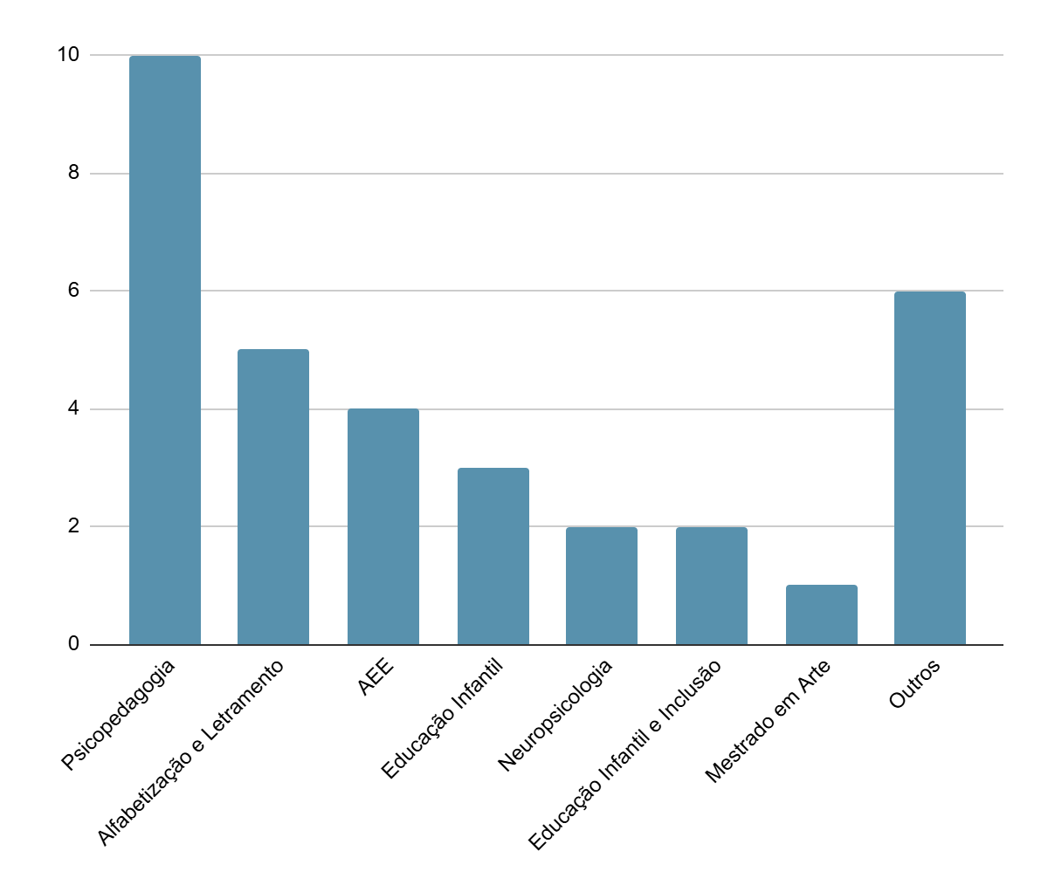
Fonte: Organizado pelos autores
Muitas professoras destacam dificuldades de acesso a cursos de formação continuada, seja pela falta de tempo ou pela desatualização dos conteúdos dos cursos ofertados pelo município. Há um desejo por formações que abordem temas como mediação pedagógica, a inclusão de crianças com desenvolvimento atípico e o aprimoramento de práticas pedagógicas lúdicas.
Além das limitações na formação, as professoras destacam as condições em que realizam seu trabalho pedagógico, ressaltando os problemas estruturais, como a infraestrutura inadequada das escolas, a difícil relação com as famílias, salas com muitas crianças e a carga horária excessiva de trabalho, o que, segundo elas, comprometem a implementação de práticas pedagógicas mais qualificadas.
Essas questões, associadas à falta de especificidade para lidar com as singularidades das crianças de zero a três anos, evidenciam a urgência de uma revisão curricular e de investimentos contínuos na formação docente. Ademais, reforçamos a defesa de que a educação dos professores deve ser um processo contínuo, com sólida formação teórico-prática, tendo em vista que a valorização e formação da identidade docente estão diretamente relacionadas com a política educacional para essa área, as concepções de formação expressas pelas instituições de ensino superior, de condições de trabalho, de carreira e de remuneração.
Defende-se, ainda, que apesar dos limites, o curso de Pedagogia é o único que oferece uma formação para que seus egressos possam atuar como professores na Educação Infantil, a partir de um “exercício integrado e indissociável da docência, da gestão dos processos educativos escolares e não escolares, da produção e difusão do conhecimento científico e tecnológico do campo educacional” (Brasil, 2006, p.5).
Entretanto, há problemas históricos no campo da Formação de Professores que demandam intensos debates e busca de alternativas possíveis, no sentido de contribuir para revigorar os processos formativos da docência. Especialmente, para a educação infantil, há ambiguidades que ainda não foram resolvidas, em certa medida por causa da flacidez das políticas educacionais, que abrem possibilidades de que a formação possa ser realizada em diferentes instituições, algumas delas de qualidade duvidosa, além de modalidades diversas (presencial, a distância, semipresencial) e, até mesmo em nível médio, em cursos técnicos de magistério.
Diante esse cenário, torna-se premente a revisão dos currículos dos cursos de Pedagogia para que contemplem, com profundidade, a Educação Infantil. Além disso, políticas públicas que assegurem a continuidade da formação dos professores são fundamentais para que os profissionais possam qualificar suas práticas pedagógicas, garantindo uma educação de qualidade para as crianças pequenas.

REFERÊNCIAS
ALBUQUERQUE, M. H. K. DE .; ROCHA, E. A. C.; BUSS-SIMÃO, M.. Formação docente para educação infantil nos currículos de pedagogia. Educação em Revista, v. 34, p. e183858, 2018

BARDIN, L. Análise de conteúdo. São Paulo: Edições 70, 2011.
BRASIL. Conselho Nacional de Educação. Resolução n. 1/2006. Diretrizes Curriculares Nacionais para Cursos de Pedagogia. 2006. Disponível em: https://www.gov.br/mec/pt-br/cne/resolucoes/resolucoes-cp-2006. Acesso em: 10/03/2024.

CAMPOS, M. M. Questões sobre a formação de professores da educação infantil. Laplage em Revista, Sorocaba, v. 4, n. Especial, p. 9-22, 2018.

GATTI, B. A.; BARRETO, E. S. S. Professores do Brasil: impasses e desafios. Brasília: UNESCO, 2009.

HUBERMAN, M. O ciclo de vida profissional dos professores. In: NÓVOA, A. (Org.). Vidas de professores. 2. ed. Porto: Porto, 2000.

LEAL, F. L. A. et al. Formação de professores da educação infantil: experiências do curso de especialização em docência. Cadernos Cedes, Campinas, v. 43, n. 119, 2023.

OSTETTO, L. E.; MAIA, M. N. V. G. Nas veredas do estágio docente: (re)aprender a olhar. Olhar de Professor, [S. l.], v. 22, p. 1–14, 2019. DOI: 10.5212/OlharProf.v.22.0005.

